Programa de Financiamento a Projetos 2019 do INR



O Programa de Financiamento a Projetos 2019 do Instituto Nacional para a Reabilitação apoiou três projetos da ANARP:

- **Projeto 65** (Creative Connections): este projeto consistiu na conceção de um kit antiestigma para sensibilizar a comunidade, aumentar os conhecimentos sobre o tema e mudar comportamentos e atitudes

- **Projeto 64** (INforma – Saúde Mental em Realidade Virtual): este projeto consistiu no desenvolvimento de um ambiente com recurso à realidade virtual que retrata a vivência de uma pessoa com doença mental, promovendo a empatia e a literacia

- **Projeto 8** (Colónia Nova Aurora): este projeto consistiu na realização de uma colónia de férias em Castanheira da Pêra de de um conjunto de atividades de carácter lúdico na área metropolitana do Porto.

|  |  |
| --- | --- |
|  |  |
|  |  |

Projeto “Promoção das Capacidades de Liderança e do Empoderamento”

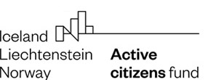

A [Fundação Calouste Gulbenkian](https://gulbenkian.pt/), em consórcio com a [Fundação Bissaya Barreto](http://www.fbb.pt/), foi selecionada para gerir em Portugal o Active Citizens Fund, componente dos [EEA Grants](https://eeagrants.org/) especificamente destinada a apoiar as Organizações Não Governamentais (ONG). O objetivo central do Programa Cidadão Ativ@s é fortalecer a Sociedade Civil, reforçar a cidadania ativa, e empoderar os grupos vulneráveis.

O projeto “Promoção das Capacidades e do Empoderamento” na qual a ANARP é parceira foi um dos beneficiários e visa a promoção das capacidades de liderança e o empoderamento das pessoas com experiência de doença mental.

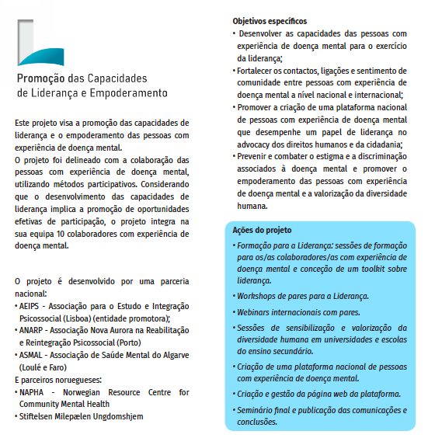

Veja mais aqui: <https://gulbenkian.pt/cidadaos-ativos/projects/promocao-das-capacidades-de-lideranca-e-do-empoderamento/>

Full Life Project: Erasmus + (2019-1-IT02-KA204-062207)

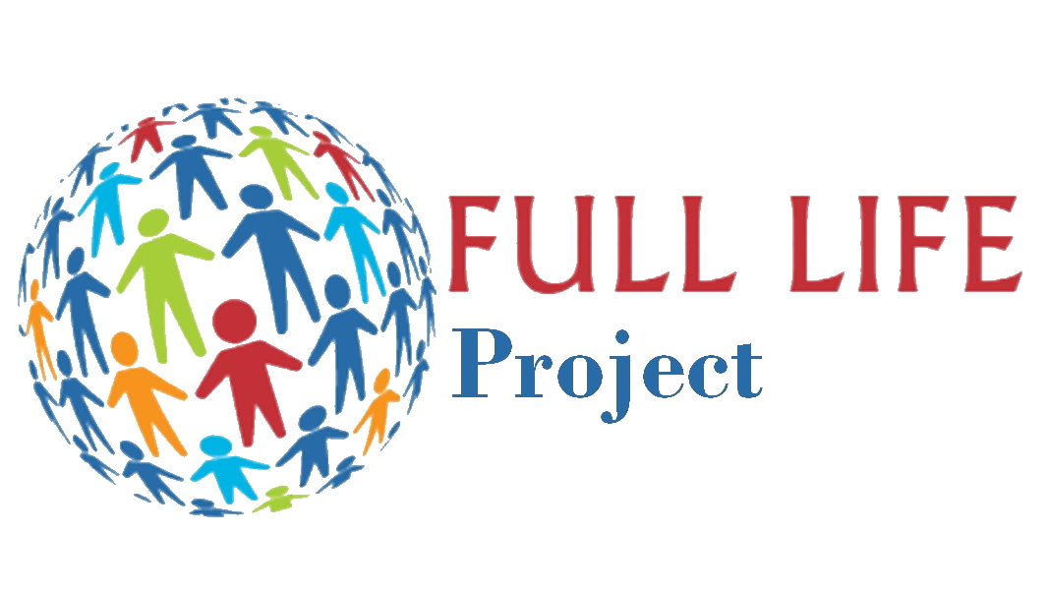

A ANARP é um dos parceiros de mais um projeto internacional financiado pela União Europeia.

O projeto Full Life tem como principal objetivo a partilha de estratégias, metodologias e ferramentas para a inclusão de pessoas com incapacidade no âmbito da empregabilidade e habitação apoiada.

Esta iniciativa tem como parceiros:

ARCA Cooperativa Sociale - Itália  
RES - Réseau d'Entreprises Sociales - Bélgica  
Galileo Progetti Nonprofit KFT - Hungria  
SOCENT Company Limited by Guarantee  - Irlanda  
**ANARP - Associação Nova Aurora na Reabilitação e Reintegração Psicossocial - Portugal**  
CARITAS SABAC UDRUZENJE - Sérvia  
IDEIS - Institut de l'entreprise et de l'innovation sociale - França  
  
Budget: um orçamento total destinado à Anarp de 18.278,00€  
  
Duração do projeto:  29 meses (01/10/2019 a 28/02/2022)

